- 正面玄関を出て谷山方面へ坂を上ると、右側に看板があります。
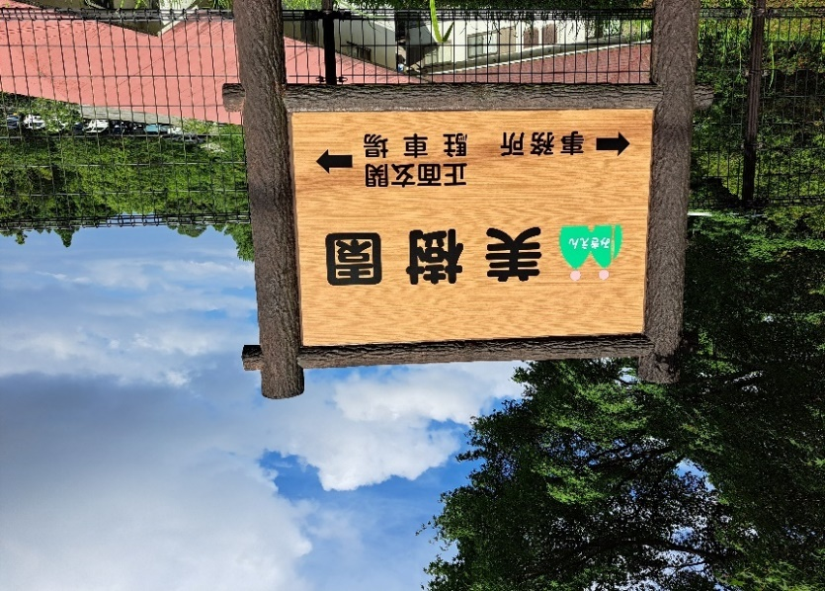
- この看板を右に曲がり坂を下ります。公用車並びに職員駐車場が見えてきますので、空いている場所にお停めください。
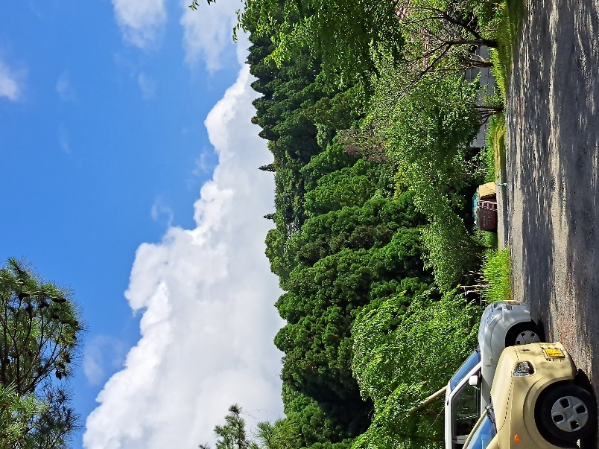
- の所に、事務所案内の看板が見えてきます。
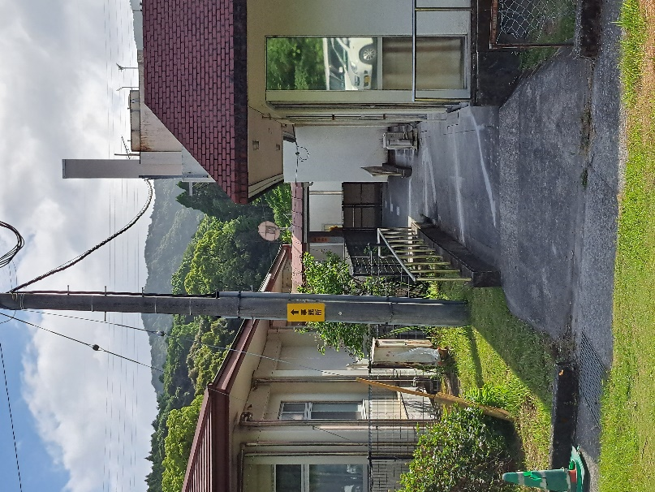
- フェンスを開けて、左側にお進みください。
